

Nombre completo del trabajo de grado

Modalidad:

Nombre completo Autor 1.
CC
Nombre completo autor 2
CC

UNIDADES TECNOLÓGICAS DE SANTANDER
Facultad de Ciencias Naturales e Ingenierías
Tecnología en Producción Industrial
Ciudad y fecha (día, mes y año)

Título del trabajo de grado

Modalidad

Nombre completo autor 1
CC
Nombre completo autor 2
CC

Trabajo de Grado para optar al título de
Tecnólogos en Producción Industrial

DIRECTOR
Nombre completo del director

Grupo de soluciones operativas, logísticas y desarrollo organizacional – SOLYDO

UNIDADES TECNOLÓGICAS DE SANTANDER
Facultad de Ciencias Naturales e Ingenierías
Tecnología en Producción Industrial
Ciudad y fecha de presentación: día-mes-año

Nota de Aceptación

Aprobado en cumplimiento de los requisitos exigidos por las Unidades Tecnológicas de Santander, para optar al título de tecnólogo en producción industrial, según el acta de comité de trabajo de grado No. XXX del día mes año. Evaluador: Nombre del evaluador

__________________________________
Firma del Evaluador

__________________________________
Firma del Director

DEDICATORIA

Nota mediante la cual los autores ofrecen su trabajo, en forma especial, a personas o entidades. Su presentación es opcional. Si se incluye no debe ser mayor a un párrafo por cada autor (máximo 14 líneas).

AGRADECIMIENTOS

Los autores expresan el reconocimiento hacia las personas y entidades que asesoran técnicamente, suministraron datos, financiaron total o parcialmente la investigación o contribuyeron significativamente al desarrollo del trabajo de grado. Es opcional y debe contener, además de la nota correspondiente, los nombres de las personas con sus respectivos cargos y nombres completos de las instituciones y su aporte al trabajo.

TABLA DE CONTENIDO

RESUMEN EJECUTIVO 10
INTRODUCCIÓN 11
1. DESCRIPCIÓN DEL TRABAJO DE INVESTIGACIÓN 12
1.1. PLANTEAMIENTO DEL PROBLEMA 12
1.2. JUSTIFICACIÓN 13
1.3. OBJETIVOS 13
1.3.1. OBJETIVO GENERAL 13
1.3.2. OBJETIVOS ESPECÍFICOS 14
1.4. ESTADO DEL ARTE 14
2. MARCO REFERENCIAL 15
3. DISEÑO DE LA INVESTIGACIÓN 16
3.1. Tipo de Investigación 16
3.2. Fases del trabajo de grado 16
4. DESARROLLO DEL TRABAJO DE GRADO 18
4.1. FASE 1: OBJETIVO 1 19
4.2. FASE 2: OBJETIVO 2 19
4.3. FASE 3: OBJETIVO 3 19
5. RESULTADOS 20
5.1. FASE 1: OBJETIVO 1 20
5.2. FASE 2: OBJETIVO 2 20
5.3. FASE 3: OBJETIVO 3 20
6. CONCLUSIONES 21
7. RECOMENDACIONES 22
8. REFERENCIAS BIBLIOGRÁFICAS 23
9. APÉNDICES 24
10. ANEXOS 25

LISTA DE FIGURAS

Figura 1. Fases de la investigación 17
Figura 2. Tipos de Investigación 30

LISTA DE TABLAS

Tabla 1. Fase 1 20

RESUMEN EJECUTIVO

Se describe en máximo 300 palabras y debe contener una descripción de los objetivos, la metodología, los resultados y las conclusiones del trabajo desarrollado.

PALABRAS CLAVE. Se deben presentar máximo 5 palabras clave.

INTRODUCCIÓN

En la sección de introducción, los autores deben proporcionar al lector(a) los antecedentes suficientes que le permitan ubicar el tema y el informe en el contexto de la literatura pasada y presente, empleando correctamente las normas APA (American Psychological Association) para la citación de referencias. Es importante seleccionar adecuadamente la literatura a citar en esta sección y se deberá dejar en claro porqué, existiendo toda esa información disponible, el trabajo presentado representa un aporte importante a la comunidad.

En la Introducción también se debe dejar en claro el método empleado para la solución del problema, sea este de tipo experimental, teórico, o computacional, la cual debe ser explicada con mayor detalle en la sección 3 de desarrollo del trabajo de grado.

DESCRIPCIÓN DEL TRABAJO DE INVESTIGACIÓN

PLANTEAMIENTO DEL PROBLEMA

Los autores deben describir claramente cuál es la problemática a resolver. Esta problemática debe estar articulada con el banco de ideas y proyectos de investigaciones, planteada por el docente director, una empresa, organización o entidad (para el caso de la modalidad de práctica).

La problemática debe describir de manera general el análisis de involucrados, cuáles son las causas primarias y secundarias que lo ocasionan, los efectos que se generan al no resolverla. Esto facilitará al evaluador entenderla e identificar el aporte que se genera con la solución.

Finalmente, para todas las modalidades se debe formular claramente la pregunta que soporta la problemática. Un buen planteamiento de pregunta debe: expresar la relación entre dos o más variables, ser claro y sin ambigüedades en la pregunta. Por ejemplo: ¿Qué efecto? ¿En qué condiciones? ¿Cuál es la probabilidad de…? ¿Cómo se relaciona una variable con otra? entre otras.

JUSTIFICACIÓN

La justificación es la argumentación de la problemática que se pretende resolver, con criterios válidos, con el propósito de presentar la conveniencia o necesidad, las implicaciones tecnológicas, económicas, sociales y ambientales, el valor teórico; así como cuestionarse la viabilidad y consecuencias del trabajo de grado.

Basándose en el planteamiento de la problemática, describa claramente la razón por la cual se debe realizar esta propuesta. Para facilitar esto se debe plantear ¿qué efectos se generan al solucionar el problema formulado? Es importante argumentar porqué la propuesta es relevante para las UTS. Ejemplo: porque alimenta X línea de investigación del grupo XX. También se debe justificar la importancia o aplicabilidad a la vida diaria del estudiante y el aporte al campo de conocimiento y la sociedad.

OBJETIVOS

Transcribir los objetivos, general y específicos planteados en la propuesta. Debe tener presente que, si su investigación es de enfoque cuantitativo, no los puede cambiar. Si es de enfoque cualitativo, los puede ajustar dependiendo del proceso y análisis desarrollado durante el proceso (Hernández, 2014). Como esta es una instrucción, léala, escriba los objetivos, general y específicos en los numerales 1.3.1 y 1.3.2 respectivamente. Luego elimine esta instrucción.

OBJETIVO GENERAL

Evaluar la importancia de las competencias blandas en el mercado laboral en Colombia y su efecto en el desempeño organizacional, a partir de una revisión bibliográfica con el fin de generar un marco de referencia para las empresas.

OBJETIVOS ESPECÍFICOS

- Realizar un análisis documental para determinar las competencias blandas valoradas en el contexto laboral en Colombia, identificando autores, títulos, años, fuentes de difusión, metodologías empleadas y principales resultados.

- Estructurar una revisión bibliográfica que describa cómo las competencias blandas influyen en el desempeño organizacional en Colombia, a partir de un análisis cruzado de la revisión documental y estudios de caso específicos.

- Proponer orientaciones estratégicas para las empresas en Colombia que busquen incorporar competencias blandas en sus prácticas de gestión, por medio de la descripción de acciones de mejora, prioridades, indicadores, objetivos y recursos necesarios.

MARCO REFERENCIAL

En el marco referencial aplican todos los marcos que puedan existir en la realización del trabajo como el marco teórico, marco legal, marco conceptual, marco ambiental, entre otros. El marco teórico hace referencia a la descripción de las doctrinas, postulados o teorías que ya son de conocimiento universal, y que fundamentan la solución de la problemática planteada. El marco legal hace referencia a las normas y leyes que estén directamente relacionadas con el desarrollo del trabajo propuesto. Se debe tener en cuenta la normatividad Colombiana Vigente. El marco conceptual hace referencia a la identificación de conceptos relevantes del tema de trabajo, sin confundirlo con un glosario.

El marco ambiental obedece a los requerimientos que debe tener el trabajo de grado para que este sea consecuente con el medio ambiente. Se analiza si se afectan los recursos naturales tales como el aire, el agua, el suelo y la biodiversidad con sus respectivos ecosistemas. Este debe estar relacionado con la normatividad ambiental vigente. Finalmente, el marco histórico hace referencia a la información cronológicamente relacionada previa a la presentación de la propuesta.

El director del trabajo de grado indicará los componentes que considere pertinentes para plantear en esta sección, de acuerdo con el área disciplinar y el tipo de trabajo a desarrollar.

DISEÑO DE LA INVESTIGACIÓN

Tipo de Investigación
La metodología debe describir el tipo de investigación (exploratoria, descriptiva, correlacional o explicativa), el enfoque (cuantitativa o cualitativa), el método (observación, inductivo, deductivo o análisis), las técnicas (experimentos, encuestas, entre otros) y el procedimiento o fases que se van a emplear para desarrollar adecuadamente los objetivos planteados.

Dependiendo del área disciplinar, esta metodología puede plantearse de diferentes formas. Por ejemplo, para las Ingenierías puede incluir el diseño experimental en el que se define el entorno, las condiciones, los materiales, muestreo, cartografía, los tipos de observación y demás actividades necesarias para validar los resultados del proyecto.

Para la modalidad de plan de negocio, no aplica el diseño por cuanto se trata específicamente de la empresa que se pretende crear. Se pasa directamente al desarrollo del trabajo.

Fases del trabajo de grado
Mostrar el esquema de las fases que se van a desarrollar según los objetivos planteados. Use como guía el plan de trabajo de la propuesta.
Ejemplo:
Figura 1. Fases de la investigación

Fuente: Autor

DESARROLLO DEL TRABAJO DE GRADO

En esta sección, los estudiantes deben detallar cada una de las etapas realizadas para cumplir con los objetivos del trabajo de grado. Se puede presentar de varias formas, y estas dependen de la orientación del director. Una de las formas posibles es separar el desarrollo por secciones de diseño, como diseño de hardware, diseño de mecanismos, diseño de entornos, diseño de software y otra sección de implementación de las técnicas empleadas para la solución de la problemática. Otra forma es la de basarse en el diseño del experimento que se planteó para resolver el problema, describiendo cada una de las etapas de ese diseño.

En algunos casos, en esta sección se plantea el diseño metodológico de la investigación, en el que se especifica cuál es el tipo de investigación que se realizó y el enfoque; se describe cuál es la población y cuál es la muestra seleccionada, entre otros.

Para el caso de proyectos de emprendimiento, en esta sección, de acuerdo con el Reglamento de Trabajo de Grado, se incluye los siguientes contenidos: en el nivel tecnológico se plantea la formulación del plan de negocios para desarrollar la idea de negocio. El plan debe contener el estudio de mercado, la evaluación técnica, evaluación administrativa, evaluación económica-financiera, evaluación ambiental y posibles fuentes de financiación. El estudiante firma un acuerdo en el que se compromete a continuar con la ejecución del plan de negocios en el nivel universitario o sede los derechos para que el plan sea dispuesto en el banco de proyectos de emprendimiento.

En el nivel universitario se formula el plan de negocios completo, es decir, evidencia que este se ha presentado a una convocatoria para aplicar a la consecución de recursos para el financiamiento del mismo. Cuando la idea no surge del nivel tecnológico sino del nivel universitario, debe desarrollarse la formulación del plan y ejecución del mismo, es decir que en el nivel universitario se tiene como resultado empresa en marcha o participación en convocatoria.

FASE 1: Análisis documental para determinar añadir el complemento del objetivo
Siguiendo instrucciones anteriores, explique cómo desarrolló el objetivo 1 en pasado
En esta fase, se recopilan artículos científicos, libros y documentos de acceso abierto en bases de datos confiables como Google Scholar, Lens.org, Dimensions, DOAJ (Directory of Open Access Journals), SciELO, Redalyc, EBSCO, Open Journal Systems, Dialnet, Elsiever, además de editoriales científicas como Mc Graw Hill Interamericana, Francis & Taylor y Ystor, entre otras; garantizando que la información sea verificada y relevante.
Cabe destacar que, desde el reglamento estudiantil de la UTS se reconoce como Falta grave el realizar copias ilegítimas de manera parcial o total, de una obra protegida por los derechos de autor. Por lo cual, los documentos solo podrán extraerse en bases de datos abiertas debidamente reportadas en la bitácora de seguimiento que se describirá a continuación.
Cuando buscas información para tu revisión de literatura, es importante usar palabras clave precisas y operadores booleanos (AND, OR, NOT) para mejorar la búsqueda. Estas deben ser combinadas de manera adecuada para encontrar los documentos más relevantes. Para hacerlo, puedes seguir estos pasos sencillos:

- Elige las palabras clave: Piensa en los términos más importantes de tu tema. Por ejemplo, si investigas sobre Blockchain en logística, tus palabras clave pueden ser: "Blockchain", "logística" y "trazabilidad".
- Combina las palabras clave: Usa operadores como AND, OR y NOT para mejorar tu búsqueda:
  - AND: Une dos palabras y solo muestra resultados que incluyan ambas. Ejemplo: "Blockchain Y logística".
  - OR: Amplía la búsqueda incluyendo sinónimos o términos similares. Ejemplo: "logística O cadena de suministro".
  - NOT: Excluye información no deseada. Ejemplo: "Blockchain Y logística NO criptomonedas".
- Usa comillas (""): Si buscas una frase exacta, colócala entre comillas. Ejemplo: "trazabilidad con Blockchain".
- Aplica filtros: Muchos buscadores permiten filtrar por año, idioma o tipo de documento para obtener información más reciente y relevante.

Importante: Incluir términos en inglés en una ecuación de búsqueda es fundamental para garantizar una revisión bibliográfica amplia, actualizada y relevante. El inglés es el idioma predominante en la literatura científica y tecnológica, por lo que gran parte de los estudios de alto impacto se encuentran publicados en esta lengua.

Ejemplo de búsqueda:
Video Revisión de literatura - ¿Cómo iniciar la búsqueda de fuentes de literatura científica? Encontrarás otros ejemplos de ecuaciones y la explicación del uso de otros operadores booleanos.
https://www.youtube.com/watch?v=-NreVhEl_30

Por ejemplo, si quieres encontrar información sobre cómo Blockchain mejora la trazabilidad en logística, puedes escribir en el buscador:

Blockchain AND (logística OR logistic* OR “cadena de suministro” OR “supply chain”) AND (trazabilidad OR traceability) NOT (criptomoneda* OR cryptocurrenc*)

Esto te asegurará que los documentos encontrados hablen específicamente de Blockchain en logística y trazabilidad, sin incluir temas de criptomonedas que no te interesan.

Cuando se esté realizando la búsqueda de los documentos, se debe llevar el seguimiento de las búsquedas realizadas y las decisiones tomadas para filtrar los documentos de la monografía teórica que será de 30 artículos (1 persona) y 50 artículos (2 personas). Para esto, se recurre al uso de una bitácora de seguimiento, la cual es esencial en la revisión de literatura para mantener el control sobre las fuentes documentales, optimizar el análisis de información y facilitar la estructuración del trabajo de grado. Además, permite evidenciar de manera organizada la evolución del proceso de investigación.

Video ¿Cómo construir una bitácora para registro de información?
https://www.youtube.com/watch?v=Az6feHQsq6M

Esta bitácora se genera en un archivo de Microsoft Excel que se entregará como Anexo del F-DC-125 y deberá ser revisada junto a su director de trabajo de grado para refinar las palabras claves y finalmente, aprobar el grupo de documentos bases de la monografía. Este archivo incluirá tres pestañas:

La primera pestaña se llamará Búsquedas e incluye todas las adaptaciones realizadas a la ecuación con la cual se realizará el primer filtro de documentos relacionados con la temática. Los cambios significativos deben ser reportados, así como el uso de otras bases de datos de acceso público consultadas con la ecuación (mayor detalle en el video).

Tabla 1. Bitácora - Búsquedas

Búsqueda | Término 1 | Término 2 | Término 3 | Ecuación | Fecha | # Resultados | Página o buscador
1 | Mantenimiento industrial | Metalmecánica | Industria 4.0 | “Mantenimiento industrial” AND Metalmecánica AND “Industria 4.0”
2

Nota: Esta tabla no es necesario incluirla en el cuerpo del documento del F-DC-125, se incluye como anexo de soporte.

La segunda pestaña incluirá la bitácora de selección de documentos, inicialmente se recomienda tener un grupo superior a la cantidad base requerida en el F-DC-125. Por lo cual, para garantizar la solidez y calidad de la revisión de literatura en un trabajo de grado, es fundamental detallar los criterios utilizados para seleccionar los documentos científicos.

Esto implica explicar cómo se identificaron las fuentes relevantes, qué filtros se aplicaron (por año de publicación, tipo de estudio, idioma, entre otros) y cómo se descartaron documentos que no aportaban valor al tema. Además, es importante justificar la reducción o inclusión de textos con base en su pertinencia, rigor metodológico y relación directa con los objetivos del estudio. Este proceso asegura que la base documental sea representativa y contribuya de manera significativa a la fundamentación teórica del trabajo. Se destaca, que para la monografía teórica es importante priorizar publicaciones recientes (últimos 5 años).
Ejemplo:
Criterios de búsqueda: Como criterio de búsqueda, se tuvo en cuenta artículos, texto, informes técnicos y estudios publicados entre los años 2016 a 2021. También, se incluyeron artículos y publicaciones en inglés. Dentro del proceso de consulta, se acudió a fuentes primarias de información, las cuales están constituidas, por documentos bibliográficos relacionados con el tema, identificando así, información técnica, teórica, y legal sobre el tema planteado.
Supongamos que un estudiante está realizando una revisión de literatura sobre la aplicación de Inteligencia Artificial en la optimización de la producción en la industria manufacturera.
Tabla 2. Criterios de inclusión y exclusión

Criterios | Descripción
Fuentes de acceso abierto  Selección | Solo se incluyen artículos de revistas indexadas en bases de datos como Google Scholar, Scielo y Redalyc (Incluir solo las consultadas y que realmente se utilizaron para seleccionar los documentos).
Año de publicación  Selección | Se priorizan estudios de los últimos cinco años (2019-2024) para garantizar la actualidad de la información.
Idioma  Selección | Se consideran publicaciones en español e inglés para ampliar la cobertura.
Tipo de documento  Selección | Se incluyen artículos científicos, revisiones sistemáticas y estudios de caso.
Relevancia temática  Selección | Se seleccionan documentos que aborden específicamente el impacto de la IA en la productividad industrial.
Tipo de documento  Exclusión | Tesis y libros de divulgación (se puede definir qué no se incluirá a partir de los diferentes criterios de selección).
Enfoque del estudio  Exclusión | Se descartan aquellos que no presentan datos experimentales o que solo abordan aspectos teóricos sin aplicación industrial.

Nota: Esta tabla de criterios puede mantenerse en la narrativa del capítulo 4.1 del F-DC-125 (Microsoft Word), la bitácora se incluye como anexo (Microsoft Excel).

Esta segunda tabla del archivo Anexo, se enfoca en generar el listado final de documentos que cumplen con los criterios de selección y exclusión antes descritos, para obtener el listado final de documentos que formarán parte de la revisión de literatura.

Tabla 3. Bitácora - Filtro
ID | Título | Autores | Año | Resumen | Cumple | Enlace
1
2

Nota: Esta tabla no es necesario incluirla en el cuerpo del documento del F-DC-125, se incluye como anexo de soporte.

FASE 2: Revisión bibliográfica que describa añadir el complemento del objetivo
Siguiendo instrucciones del presente capítulo, explique cómo desarrolló el objetivo 2 en pasado.

Después de conformar la base documental para la monografía teórica (30-50 documentos) se deben realizar análisis adicionales que permitan obtener conclusiones más ricas y profundas a partir de la revisión de literatura. En lugar de solo recopilar información, el investigador puede identificar tendencias, patrones, vacíos de conocimiento y posibles direcciones para futuras investigaciones.

Estos enfoques aseguran que el trabajo no sea solo una recopilación de información, sino que aporte valor al campo de estudio a través de la síntesis, comparación y generación de conocimiento nuevo.
Por lo tanto, la clave de una revisión de literatura bien estructurada es la capacidad del investigador para leer, comprender y conectar la información, estableciendo relaciones entre estudios y generando nuevas perspectivas que aporten al desarrollo del campo de estudio.

Enfoques útiles para el análisis de la información de la base documental generada. Se puede seleccionar uno varios de ellos para el desarrollo del análisis de la literatura, para esto debe tener en cuenta los objetivos definidos, revisar los enfoques y decidir junto a su director de trabajo de grado.

- Análisis temático: permite agrupar los estudios revisados en categorías según los temas que abordan, lo que facilita la identificación de patrones y tendencias en la literatura. Para realizarlo, es necesario leer cada documento y clasificarlo en función de su enfoque principal.
Por ejemplo, en un estudio sobre Inteligencia Artificial en la industria, los artículos podrían dividirse en categorías como "Automatización de procesos", "Análisis predictivo" y "Optimización de la cadena de suministro". Este enfoque ayuda a detectar temas ampliamente estudiados y otros menos explorados, lo que permite identificar vacíos en la literatura y sugerir nuevas áreas de investigación.
- Análisis de tendencias en el tiempo: Este análisis permite examinar cómo ha evolucionado un tema de investigación a lo largo de los años, observando cambios en enfoques, metodologías y tecnologías aplicadas. Para ello, se organiza la literatura por año de publicación y se identifican períodos en los que han surgido cambios significativos.
Por ejemplo, en un análisis sobre Blockchain en la industria, se podría notar que antes del 2015 los estudios eran exploratorios, mientras que a partir de 2017 hubo un crecimiento en aplicaciones prácticas. Esta información permite comprender la madurez del campo de estudio y prever posibles direcciones futuras.
- Análisis de metodologías utilizadas: Este análisis se enfoca en revisar y comparar los métodos de investigación empleados en los artículos analizados, lo que ayuda a determinar cuáles han sido los enfoques más utilizados y qué tan efectivos han sido. Se pueden clasificar los estudios en metodologías cuantitativas, cualitativas, estudios de caso, simulaciones, entre otros.
Por ejemplo, si en la revisión se encuentra que la mayoría de los estudios sobre IoT en la manufactura han utilizado estudios de caso, pero hay poca evidencia empírica basada en datos cuantitativos, esto sugiere la necesidad de realizar investigaciones más robustas con modelos experimentales.
- Análisis comparativo entre regiones o sectores: Este enfoque permite comparar la implementación de tecnologías o estrategias en diferentes contextos geográficos o industriales para detectar factores de éxito o barreras en cada uno. Para ello, se identifican estudios que analicen el mismo tema en distintos países o sectores productivos y se examinan las diferencias en su aplicación.
Por ejemplo, al comparar la adopción de Inteligencia Artificial en el sector salud en Colombia y Europa, se pueden observar diferencias en inversión, regulación y capacitación de talento, lo que proporciona información valiosa para adaptar estrategias en contextos específicos.
- Análisis bibliométrico y de redes de citación: Este análisis permite identificar los autores, instituciones y revistas más influyentes en un área de estudio mediante el uso de indicadores bibliométricos avanzados, proporcionando una visión estructurada del impacto y evolución del conocimiento en el campo de investigación. Para ello, se recopilan y analizan métricas como el índice de citas, el factor de impacto de las revistas, el índice H de los autores, la productividad de las instituciones y la colaboración entre países. Además, el análisis de redes de coautoría y co-citación permite visualizar las conexiones entre investigadores y los temas de mayor relevancia.
Este enfoque bibliométrico avanzado permite no solo identificar a los principales actores en la disciplina, sino también detectar vacíos en la investigación, orientar la búsqueda de referencias clave y fundamentar el marco teórico de nuevas investigaciones con base en datos cuantitativos.
Por ejemplo, en un estudio bibliométrico sobre Blockchain en la logística, se recopilan 100 artículos. Aplicando indicadores bibliométricos, se identifica que los autores más influyentes son Zhao et al. (índice H=22) y Wang et al. (índice H=18), cuyas publicaciones han sido citadas más de 300 veces. Asimismo, se determina que las revistas con mayor impacto en el tema son "International Journal of Logistics Research and Applications" y "IEEE Transactions on Blockchain", con factores de impacto de 3.8 y 4.2, respectivamente.

- Análisis cruzado de la revisión documental con estudios de caso: El análisis cruzado entre la revisión documental y los estudios de caso permite contrastar la teoría con la práctica, proporcionando una visión más completa y aplicada sobre el fenómeno estudiado.
En este enfoque, primero se identifican los principales hallazgos y conceptos extraídos de la literatura científica, tales como modelos teóricos, metodologías empleadas y factores clave en la implementación de determinadas tecnologías o estrategias. Luego, estos elementos se comparan con la información obtenida en los estudios de caso seleccionados, evaluando en qué medida las teorías se reflejan en situaciones reales y qué factores han influido en su aplicación exitosa o fallida.

Por ejemplo, en un estudio sobre la adopción de Blockchain en la cadena de suministro, el análisis cruzado entre la revisión documental y los estudios de caso podría revelar que, aunque la literatura destaca la seguridad y transparencia como principales beneficios (Zhao et al., 2020), los casos reales muestran que la adopción es limitada debido a los altos costos de implementación y la falta de capacitación del personal (Gómez & Ramírez, 2022). Esta comparación sugiere que, para acelerar la implementación de la tecnología, es crucial diseñar estrategias que reduzcan costos iniciales y fomenten la formación en la industria.

Finalmente, se genera la tercera tabla del archivo Anexo (Microsoft Excel) según el enfoque de análisis de la literatura definido a partir de sus objetivos y bajo la asesoría de su director de trabajo de grado. Recuerde que, adicionalmente puede generar los demás gráficos necesarios para facilitar el análisis de la información y los resultados que se presentarán en el capítulo 5.

Tabla 4. Bitácora - Filtro
ID | Título | Características | Prácticas | Enfoque | Etc
1
2
Nota: Esta tabla no es necesario incluirla en el cuerpo del documento del F-DC-125, se incluye como anexo de soporte.

Estas tablas en Microsoft Excel con información clave de cada fuente revisada se generan para mantener un registro organizado y transparente de los documentos seleccionados. Esto permitirá no solo facilitar la consulta y análisis de la literatura utilizada, sino también demostrar la rigurosidad del proceso de revisión, asegurando que las conclusiones del trabajo se fundamenten en una base documental sólida y estructurada.

FASE 3: OBJETIVO 3
Siguiendo instrucciones del presente capítulo, explique cómo desarrolló el objetivo 3 en pasado.
El último objetivo de las monografías teóricas está orientado a consolidar los hallazgos obtenidos a partir de la revisión de literatura y otras fuentes de información complementarias (estudios de caso, análisis web, datos estadísticos, entre otros.) para formular propuestas concretas que aporten valor al sector, las empresas o la población objeto del estudio. Este proceso implica no solo sintetizar el conocimiento disponible, sino también identificar brechas, oportunidades y mejores prácticas que permitan generar recomendaciones estratégicas, guías de acción o modelos de implementación.
El desarrollo de estas propuestas debe estar fundamentado en la literatura revisada y en las fuentes consultadas, asegurando que cada recomendación tenga un respaldo teórico sólido. Para ello, es esencial que las iniciativas planteadas estén alineadas con los hallazgos obtenidos en los primeros objetivos, los cuales permiten comprender el estado científico, identificar tendencias y reconocer las principales barreras y oportunidades dentro del sector analizado. De esta manera, se plantean iniciativas viables y sostenibles que pueden optimizar procesos, mejorar la competitividad o impulsar el desarrollo en el ámbito analizado.
Algunos de los enfoques más recurrentes que se proponen para monografía teórica:

- Proponer orientaciones estratégicas: implica la formulación de lineamientos generales basados en el análisis de la literatura revisada, con el fin de guiar a las organizaciones o sectores en la adopción de nuevas tecnologías, metodologías o procesos. Estas orientaciones pueden abordar desafíos identificados y proponer acciones alineadas con tendencias globales y mejores prácticas.
- Guía gráfica o folleto informativo: busca sintetizar la información clave en un formato visualmente atractivo y de fácil comprensión. Se elabora para comunicar conceptos complejos a diferentes audiencias, como empresarios, investigadores o empleados del sector.
- Plan de acción: Un plan de acción establece pasos concretos y estructurados para la implementación de mejoras en un sector o empresa, basándose en las mejores prácticas identificadas en la literatura. Este documento incluye actividades específicas, plazos, recursos y responsables.
- Recomendaciones para el sector: Las recomendaciones son sugerencias específicas derivadas de la literatura, que orientan a los actores del sector sobre cómo afrontar retos o mejorar su desempeño. Estas pueden estar dirigidas a gobiernos, empresas o instituciones académicas.
Los ejemplos presentados demuestran cómo una revisión de literatura bien estructurada no solo permite analizar el estado del arte sobre un tema, sino también generar resultados concretos y aplicables a distintos sectores. Sin embargo, se aclara que el tipo de resultado a desarrollar dependerá de los objetivos planteados en la investigación y de las decisiones tomadas en conjunto con el director del trabajo de grado, asegurando así la coherencia y pertinencia de las conclusiones obtenidas.

RESULTADOS

En esta sección se detallan específicamente cuales fueron los resultados obtenidos en la ejecución del trabajo de grado, documentando cada una de las pruebas y tabulando o graficando si es necesario, los datos obtenidos como respuesta a la solución de la problemática. Además de documentar los resultados, se debe realizar un análisis de los mismos planteando cualitativa o cuantitativamente el éxito del trabajo realizado.

FASE 1: OBJETIVO 1
Siguiendo instrucciones anteriores, muestre todos los resultados del desarrollo del objetivo 1 en pasado

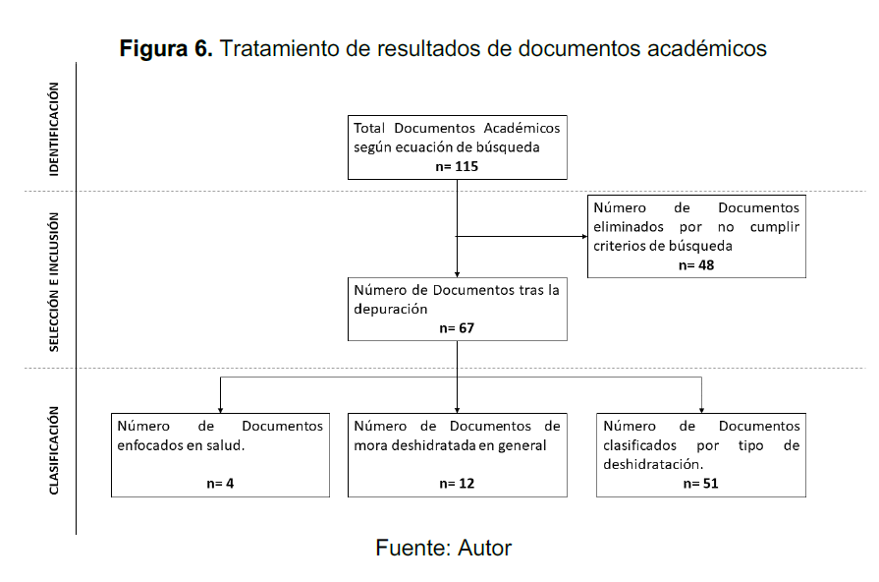

Análisis bibliométrico básico que deben incluir todos los documentos de monografía teórica año de publicación, países, campos de estudio, autores, años,

Video Revisión de Literatura Parte 2- Análisis Bibliométrico de Contenido. Encontrarás detalles y ejemplos adicionales del análisis bibliométrico básico que se realiza para las monografías teóricas y proyectos de investigación.
https://www.youtube.com/watch?v=NnKGu2A9M74&t=1700s

- Año de publicación de los estudios: El análisis temporal mostró que el 80% de los artículos fueron publicados entre 2018 y 2023, lo que refleja que la adopción de estas tecnologías es un fenómeno reciente. Sin embargo, se observó una mayor concentración de publicaciones en 2020 y 2021, lo que puede estar relacionado con la aceleración de la digitalización post-pandemia.

Año | Número de Publicaciones | Porcentaje (%)
2015 | 2 | 4%
2016 | 4 | 8%
2017 | 4 | 8%
2018 | 5 | 10%
2019 | 6 | 12%
2020 | 7 | 14%
2021 | 10 | 20%
2022 | 8 | 16%
2023 | 4 | 8%

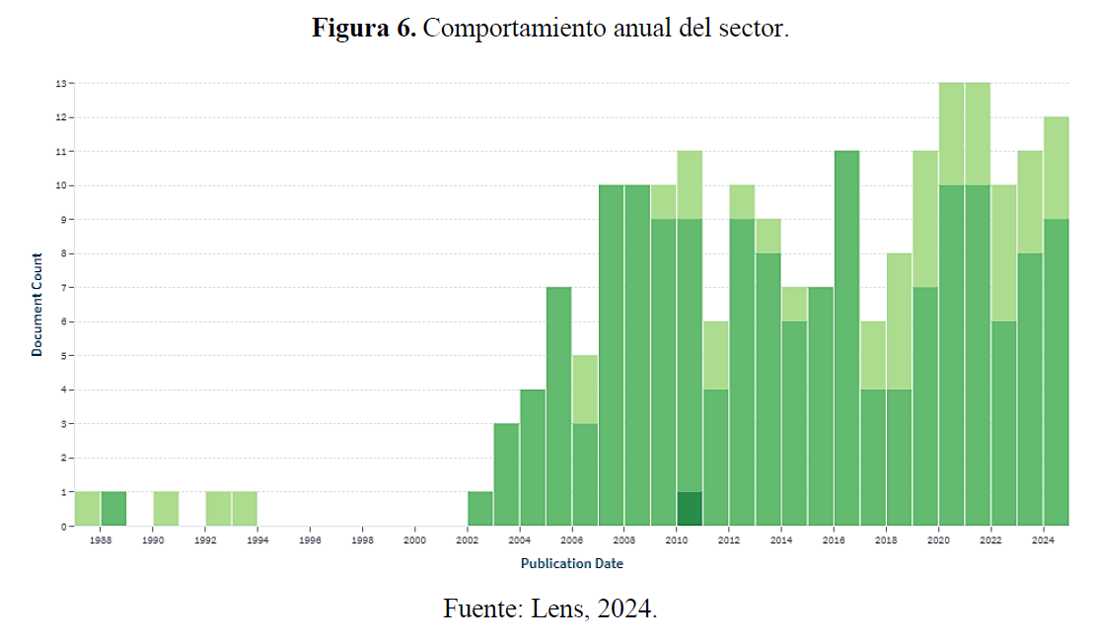

- Países sobresalientes en la actividad investigativa del tema objeto: La mayor cantidad de investigaciones provienen de China (30%), Estados Unidos (25%) y Alemania (15%), países que han liderado la adopción de estas tecnologías. En contraste, en Latinoamérica, solo se encontraron 5 estudios relevantes (10%), lo que sugiere la necesidad de mayor investigación en este contexto regional.
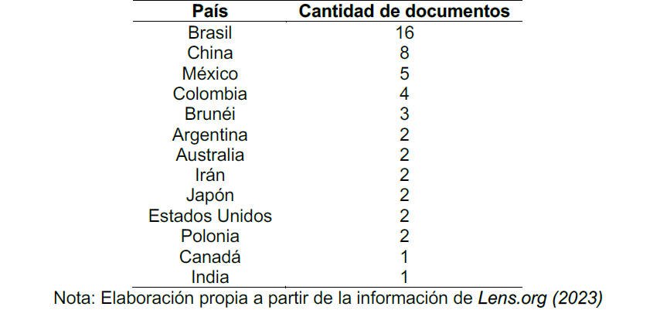

- Campos de estudio abordados en los documentos: Los documentos analizados abarcan diversas disciplinas, destacándose tres enfoques principales:
- Ingeniería Industrial: Optimización de procesos mediante automatización e IA.
- Administración y Gestión Empresarial: Modelos de adopción tecnológica y competitividad.
- Ciencias de la Computación: Desarrollo de algoritmos de IA y aplicaciones de blockchain en la trazabilidad.

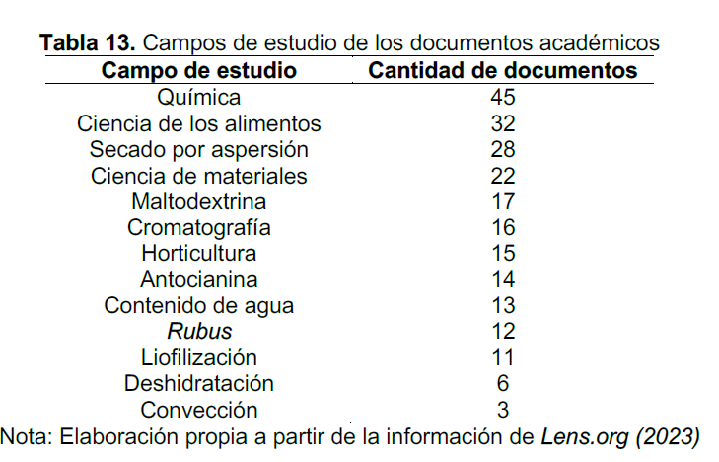
- Instituciones claves, como se observa en la Tabla 14, quienes lideran las publicaciones son la Universidad Estatal de Campinas, la Universidad Federal de Grande Dourados y la Universidad Nacional Autónoma de México.

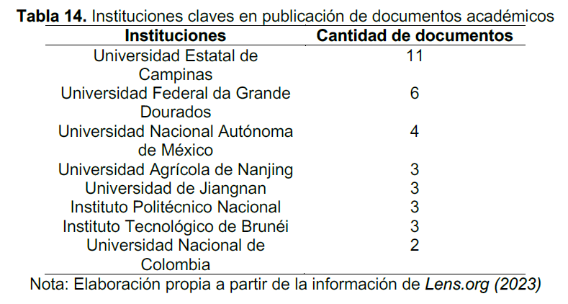

- Principales autores

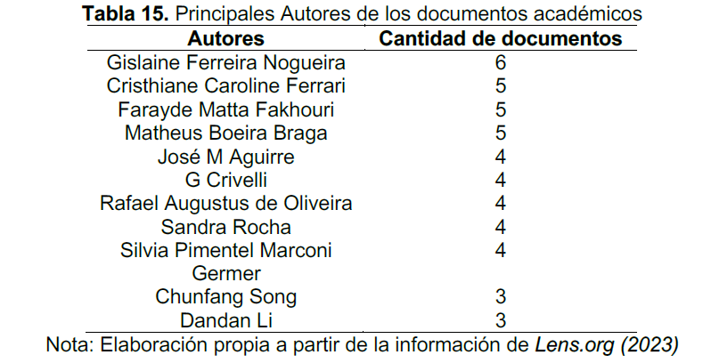

Se encontró que los autores más citados en el área de estudio son Smith et al. (2020) y García & Rodríguez (2021), quienes han trabajado en múltiples estudios sobre la integración de estas tecnologías en la industria manufacturera. Además, se evidenció una fuerte colaboración entre investigadores de España, Estados Unidos y China, lo que indica un interés global en el tema.

FASE 2: OBJETIVO 2
Siguiendo instrucciones anteriores, muestre todos los resultados del desarrollo del objetivo 2 en pasado

Para llevar a cabo una revisión de literatura sólida y estructurada, es fundamental definir uno o varios de los enfoques de análisis mencionados anteriormente (capítulo 4.2), según los objetivos de la investigación. Una vez seleccionado el enfoque, se debe establecer un proceso claro para su ejecución.

- Análisis temático, se procederá a leer cada artículo en detalle, identificar sus principales temas y agruparlos en categorías relevantes para el estudio.
Puede realizarse asignado una numeración para identificar los documentos
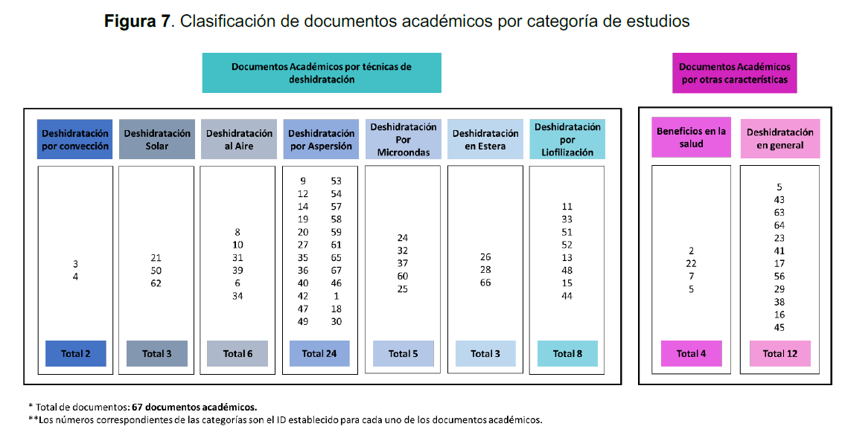
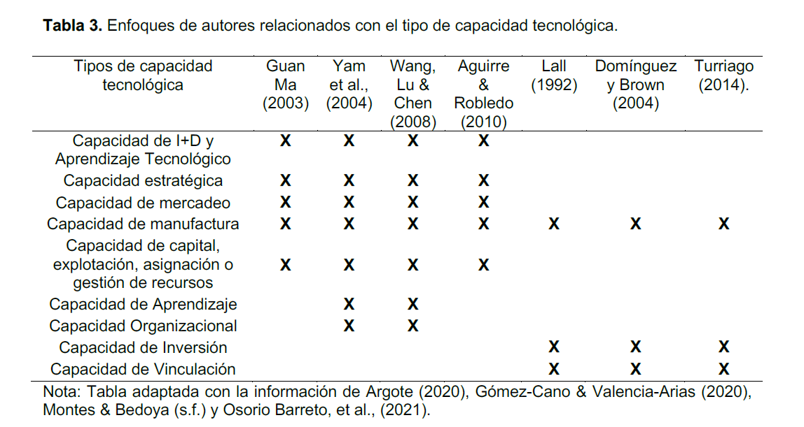

- Análisis de metodologías utilizadas, se clasificará cada estudio según el tipo de investigación aplicada (cuantitativa, cualitativa, estudios de caso, simulaciones, entre otros), permitiendo identificar patrones y vacíos en la literatura.

El análisis de metodologías y resultados en una monografía teórica no se limita a una simple recopilación de información, sino que permite generar conocimiento a partir de la comparación, identificación de brechas y evaluación de tendencias. Independientemente del enfoque seleccionado, es crucial documentar cada paso del proceso y justificar las decisiones tomadas, garantizando así la coherencia y solidez del análisis en la investigación.

La tabla 5 te servirá como base para analizar y comparar los hallazgos de la base documental, ayudándote a identificar oportunidades y desafíos relevantes para tu estudio.

- Tipo de documento: Especifica la naturaleza del documento, como artículo de revista, conferencia, etc.
- Áreas temáticas: Identifica las principales áreas de enfoque del artículo, facilitando su clasificación.
- Metodología: Describe el enfoque metodológico utilizado en el estudio, como estudio de caso, revisión sistemática, etc.
- Principales resultados: Resume los hallazgos más relevantes del artículo.
- Palabras clave: Incluye términos clave que representan el contenido del artículo.
- Relevancia para el estudio: Explica cómo el artículo contribuye o se relaciona con tu investigación.

- Análisis cruzado entre la revisión documental y los estudios de caso busca identificar patrones, relaciones, similitudes y diferencias entre la información teórica disponible y los hallazgos obtenidos en contextos específicos. Este proceso permite contrastar el conocimiento existente en la literatura con casos reales, ofreciendo una visión más integral sobre el fenómeno estudiado.

Se espera que este análisis no solo verifique la aplicabilidad de los conceptos y modelos teóricos en escenarios prácticos, sino que también ayude a identificar vacíos de conocimiento, tendencias emergentes y factores clave que afectan la implementación de estrategias en el ámbito investigado.

Para realizar un análisis cruzado efectivo, es fundamental que el investigador desarrolle habilidades de lectura crítica, comprensión y comparación de datos. No se trata solo de recopilar información, sino de analizarla con profundidad, interpretar los hallazgos y establecer conexiones significativas.

- Identificar similitudes: ¿Los estudios de caso confirman lo que dice la literatura?
- Reconocer diferencias: ¿Existen discrepancias entre la teoría y la realidad?
- Determinar patrones: ¿Se repiten ciertos factores clave en distintos casos?
- Evaluar la aplicabilidad: ¿Las soluciones teóricas funcionan en la práctica?

Tabla 5. Hallazgos de la base documental
# | Autor(es) | Título del artículo | Año | Fuente (Revista, Congreso, Base de Datos, etc.) | Tipo de documento | Áreas temáticas | Metodología | Principales resultados | Palabras clave | Relevancia para el estudio
1 | García, M. & López, J. | Aplicación de la Inteligencia Artificial en la Manufactura | 2021 | SciELO - Revista de Ingeniería | Artículo de revista | Inteligencia Artificial, Manufactura | Estudio de caso | La implementación de IA mejora la eficiencia en procesos de manufactura. | IA, Manufactura, Eficiencia | Relaciona directamente la IA con mejoras en procesos industriales.
2 | Rodríguez, A. et al. | Uso de Blockchain para la Trazabilidad en Logística | 2020 | Redalyc - Revista de Logística | Artículo de revista | Blockchain, Logística | Revisión sistemática | Blockchain garantiza la trazabilidad y seguridad en la cadena de suministro. | Blockchain, Logística, Trazabilidad | Proporciona evidencia sobre la eficacia de blockchain en logística.
3 | Fernández, L. & Gómez, P. | Integración de IoT en la Industria 4.0 | 2019 | SciELO - Revista de Tecnología | Artículo de revista | IoT, Industria 4.0 | Investigación experimental | IoT facilita la automatización y el monitoreo en tiempo real en procesos industriales. | IoT, Industria 4.0, Automatización | Muestra aplicaciones prácticas de IoT en la industria moderna.
4 | Martínez, R. et al. | Impacto de la IA y Blockchain en la Gestión Empresarial | 2022 | Redalyc - Revista de Administración | Artículo de revista | Inteligencia Artificial, Blockchain, Gestión Empresarial | Análisis descriptivo | La combinación de IA y blockchain optimiza la toma de decisiones y la transparencia empresarial. | IA, Blockchain, Gestión Empresarial | Analiza la sinergia de tecnologías emergentes en la gestión empresarial.
30 | La base documental para una monografía teórica realizada por un solo estudiante será de 30 documentos. Recuerde que deben ser de acceso abierto y consultados en las bases de datos Google Scholar, Lens.org, DOAJ (Directory of Open Access Journals), SciELO, Redalyc, EBSCO, Open Journal Systems, Dialnet, Elsiever, entre otras.
50 | La base documental para una monografía teórica realizada por dos estudiantes será de 50 documentos. Recuerde que deben ser de acceso abierto y consultados en las bases de datos Google Scholar, Lens.org, DOAJ (Directory of Open Access Journals), SciELO, Redalyc, EBSCO, Open Journal Systems, Dialnet, Elsiever, entre otras.

FASE 3: OBJETIVO 3
Siguiendo instrucciones anteriores, muestre todos los resultados del desarrollo del objetivo 3 en pasado

- Proponer orientaciones estratégicas
Por ejemplo, en una revisión sobre la implementación de Inteligencia Artificial en la manufactura, se identificaron barreras como la resistencia al cambio y la falta de inversión (Zhou et al., 2021). Como orientación estratégica, se recomienda que las empresas adopten un enfoque escalonado, comenzando con la automatización de tareas simples y promoviendo capacitación progresiva para la adaptación del personal (Lee & Lim, 2020).

- Guía gráfica o folleto informativo
Por ejemplo, a partir de una revisión sobre Blockchain en la trazabilidad alimentaria, se diseñó un folleto con diagramas explicativos sobre cómo funciona la tecnología, sus beneficios en la reducción del fraude alimentario y un paso a paso para su adopción en pequeñas y medianas empresas agroindustriales.

- Plan de acción
Por ejemplo, en un estudio sobre energías renovables en la industria textil, el plan de acción propone una hoja de ruta con hitos clave, como la evaluación del consumo energético actual, la inversión en paneles solares y la capacitación del personal en eficiencia energética.
- Recomendaciones para el sector
Por ejemplo: En una investigación sobre digitalización en la logística portuaria, se recomendó a las autoridades portuarias la creación de incentivos fiscales para la adopción de sistemas digitales, así como la colaboración con universidades para desarrollar programas de formación en transformación digital (Fernández & López, 2020). La literatura muestra que la digitalización en puertos puede aumentar la eficiencia operativa en un 40% y reducir los tiempos de espera de carga en un 25% (Smith et al., 2019).

Video Revisión de literatura Parte 3 - Recomendaciones para finalizar el trabajo de grado. El análisis para la fase 3 dependerá del alcance y parámetros definidos en el objetivo 3 de la monografía.
https://www.youtube.com/watch?v=E40UQw-RoQ8

CONCLUSIONES

Las conclusiones deben indicar claramente cuáles fueron los resultados obtenidos durante el desarrollo del trabajo de grado, sin especificar valores numéricos, pero argumentando la razón de los resultados. Deben documentar con el rigor adecuado cuales fueron los problemas que se obtuvieron y cuál fue la solución empleada para superarlo. En las conclusiones no se debe recapitular el trabajo en forma condensada (eso va en la sección Resumen), ni se deben presentar resultados (eso va en la sección Resultados).

Es importante no confundir las conclusiones con el cumplimiento de los objetivos, de manera que una conclusión que diga que “se cumplieron los objetivos” no es adecuada. Tampoco es adecuado expresar ideas de conocimiento general como una conclusión, por ejemplo, “se comprobó que el software X es ideal para resolver problemas como el planteado en este proyecto”.

RECOMENDACIONES

En esta sección se realizan todos los comentarios pertinentes para la realización de trabajos futuros relacionados con el tema del trabajo de grado, ya sea tomando como base el trabajo presentado para mejorarlo, o aplicando otras estrategias para la solución del mismo. También se pueden realizar recomendaciones requeridas para la apropiación del conocimiento generado con este trabajo de grado, por ejemplo, la implementación de laboratorios acreditados, compra de equipos y software, adecuación de infraestructura, entre otros.

REFERENCIAS BIBLIOGRÁFICAS

Es la relación de libros de texto, artículos indexados, revistas académicas y/o científicas, páginas Web y demás medios consultados para la elaboración de la propuesta. Todas las referencias presentadas se deben mencionar en el texto, y se deben documentar cumpliendo la Norma APA (American Psychological Association) de edición vigente, para la presentación de referencias.

Se recomienda utilizar un gestor de referencias bibliográficas del procesador de texto en el que se desarrolla el documento, para realizar correctamente la citación cumpliendo la norma APA.

Videos Insertar citas y referencias en WORD con normas APA
https://www.youtube.com/watch?v=K8meB5FtJ68

APÉNDICES

Si aplica, se anexan: formato de encuestas entrevistas, chek list, en general las herramientas o instrumentos utilizados en la investigación. Se enumeran con letras mayúsculas de la A - Z, si la cantidad es mayor se enumeran con números arábigos. Fuente y títulos en Normas APA.

ANEXOS

La sección de anexos será usada para presentar información que los autores y el director consideren importante, como el caso de: manuales de usuario, hojas de datos, guías de laboratorio, demostraciones matemáticas, diseños esquemáticos, cartografía, entre otros.

Cada Anexo debe estar identificado por una letra (A –Z), la cual será usada para diferenciar las figuras, tablas y ecuaciones que se encuentren en estas secciones.

Instructivo General

Apreciado Estudiante: Lea cuidadosamente este instructivo general y elimínelo una vez termine de elaborar el informe final.

Estilo: APA, 6ta edición, como se describe a continuación
Tamaño del papel: Carta (letter) / papel 21.59 cm x 27.94 cm (8 1/2” x 11”).
Márgenes: 2.54 en cada borde. El formato ya está configurado con estos márgenes. Por favor no los modifique.
Sangría: Cinco (5) o 0,5cm desde la pestaña diseño de Word, solo al inicio de cada párrafo y al inicio de las notas al pie de página.
Importante que en todas las páginas quede igual la sangría, para ello se sugiere usar tabulador. No lleva sangría:
• El texto correspondiente al resumen,
• El texto del Abstract
• Las citas en bloque
• Los títulos y encabezados
• Los títulos y notas de tablas
• Los pies de figuras o gráficas, ilustraciones, mapas

Fuente: Arial, tamaño: 12, en todo el documento, desde la portada hasta las referencias bibliográficas y los anexos.
Numeración de páginas
(Paginación): La paginación se inicia desde la portada, en forma consecutiva hasta el final. Se incluye en la esquina superior derecha de la hoja. La plantilla ya está numerada, no la modifique.
Texto: Justificado (APA sugiere alineado a la izquierda, pero se adopta justificado).
Interlineado: 1.5 en párrafos (APA sugiere 2.0, pero se adopta 1.5).
Listas especiales: Tablas: La American Psychological Association (p. 130), sugiere cuando sea conveniente diseñar tablas para incluir en el documento, es importante definir y estructurar los datos que los interesados en el tema requerirán para comprender la explicación.

Figuras: “se pueden utilizar muchos tipos de figuras” (Manual de la APA, 2010, p. 153). Los más comunes son: gráficas, diagramas, Mapas. Dibujos y fotografías. Se incluyen, cada figura, en una página separada, al final del documento, después de las tablas o después de las referencias ( https://apastyle.apa.org/manual/new-7th-edition)).

Las tablas, imágenes y figuras: Todas elaboradas, bajo APA
Apéndice: Los apéndices son una sección opcional del trabajo en donde se incluye información o documentación que permite complementar y que no se puede incorporar en el cuerpo del trabajo. Esta sección se ubica al final de del manuscrito antes de los anexos.
Anexos: Los anexos serán usados para presentar información que los autores y el director consideren importante, como el caso de: manuales de usuario, hojas de datos, guías de laboratorio, demostraciones matemáticas, diseños esquemáticos, cartografía, entre otros. Esta sección se ubica al final de todo el manuscrito y es allí donde se pueden incorporar materiales de estímulo, tablas y/o figuras (Manual APA 6ª (sexta) edición. Disponible en http://www.apastyle.org/ y https://normasapa.net/tablas-figuras-y-apendices/

Textos escritos en gris: Se sobre escribe sobre éste en color negro la información solicitada, cuando se refirieren al título o datos de la portada o contraportada. Si se trata de una instrucción se elimina y se escribe el contenido que corresponda.
Texto escrito en negro
(en la plantilla): No se modifica. Se dejan como están.

Páginas de Dedicatoria y
Agradecimientos: Son opcionales.

Hoja de Aceptación: Se debe diligenciar completamente por los jurados (evaluadores, directores).
Recomendación: Por favor no modificar el formato de la plantilla y aplicar correctamente la norma APA.

Referencias

American Psychological Association. APA Style. Recuperado de http://www.apastyle.org/.
American Psychological Association (2010). Manual de Publicaciones (3a. ed.). México:

Nota: No olvide eliminar este instructivo y entregar solo el informe en la plantilla inicial de este documento

AYUDAS PARA LA PRESENTACIÓN DEL DOCUMENTO

Esta sección del documento es de orientación para la elaboración del documento, debe eliminarla cuando genere la versión final. De igual manera, debe eliminar todas las instrucciones que contiene esta plantilla, que por lo general las encontrará como texto en color gris.

Recuerde que se debe tener especial cuidado en la redacción del texto del documento, este se debe redactar de manera formal en tercera persona y no en primera persona o de manera informal, no se permiten textos como: "nosotros esperamos que", en su lugar se debe usar: “se espera por parte de los autores que…”, igualmente sebe evitar el uso de gerundios, por ejemplo: estudiando el tema, en su lugar: estudiado el tema.

Las tablas, figuras, gráficas, esquemas, entre otros, deben tener nombre y fuente, a continuación, se presenta el ejemplo:
Ejemplo de imagen

Figura 3. Tipos de Investigación
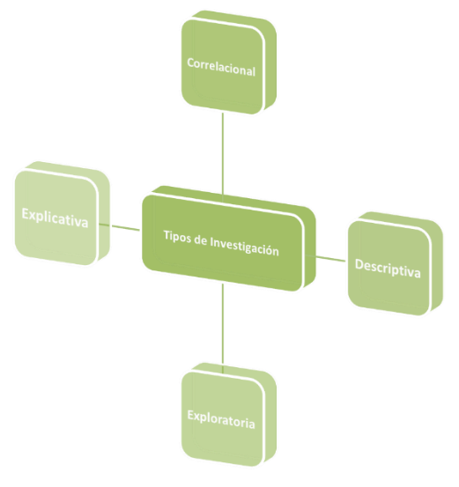
Fuente: Autor
Ejemplo de tabla

Para el texto en el interior de la tabla deberá utilizarse fuente tipo Arial a 10 puntos con interlineado sencillo. Utilice el mismo formato para todas las tablas para dar uniformidad al documento.

Tabla 2.
Descripción de la primera fase del estudio metodológico para construir un software en lenguaje Java

Tipo | Elementos
Actividades | - Actividad 1  - Actividad 2  - Actividad 3  - Actividad 4
Recursos | - Sitio de trabajo  Conexión a internet  - Computador  - Programas del computador  - Navegador Web  - Word  - Excel
Resultados | Conocimiento y fortalecimiento del paradigma de la programación orientada a objetos, sus características, alcance, técnicas de desarrollo, métodos y funciones entre otros campos vinculados con esta misma.
Nota: Tabla elaborada por el autor a partir de análisis sobre diseño de software.

Información tomada del Manual APA 6ª (sexta) Edición. Para complementar información se recomienda consultar en la página de la organización http://www.apastyle.org/

